(19) KG |  | (11) 326 | (46) 29.10.2021
(51) | A63B 23/02 (2021.01)

(19) KG (11) 326 (46) 29.10.2021

(21) 20200029.2

ГОСУДАРСТВЕННОЕ АГЕНТСТВО ИНТЕЛЛЕКТУАЛЬНОЙ СОБСТВЕННОСТИ И ИННОВАЦИЙ
ПРИ КАБИНЕТЕ МИНИСТРОВ КЫРГЫЗСКОЙ РЕСПУБЛИКИ (КЫРГЫЗПАТЕНТ)
(12) ОПИСАНИЕ ПОЛЕЗНОЙ МОДЕЛИ
к патенту Кыргызской Республики под ответственность заявителя

(22) 01.12.2020
(46) 29.10.2021. Бюл. № 10/2
(76) Сагымбаев Марат Акимович,
Азимбаев Куштарбек Турсуналиевич, Койчубеков Алмаз Азизбекович,
Рысбаев Курстанбай Салайдинович, Дженбаев Ербол Серижанович,
Сагымбаев Эрмек Маратович (KG)
(56) Патент RU № 2519975 С1, A61H 1/00, 20.06.2014
(54) Тренажерная кровать Сагымбаева для лечения больных с патологией позвоночника
(57) Полезная модель относится к области медицины, в частности к ортопедии, нейро- хирургии, неврологии, физиотерапии и кине- зотерапии и предназначено для лечения па- циентов с заболеваниями и последствиями травм позвоночника в лечебно-профилакти- ческих, санаторных учреждениях.
Задачей полезной модели является повы- шение результатов лечения при патологии и последствий травм позвоночника, а именно повышающий мышечный тонус собственно- го поясничного мышечного корсета. Причем технический результат достигается в виде динамического стимулирования мышц пояс- нично-крестцовой области позвоночника, по- вышение эффективности проводимого лече- ния, сокращение сроков реабилитации, рас- ширение функциональных возможностей.
Поставленная задача решается в трена- жерной кровати Сагымбаева для лечения больных с патологией позвоночника, которая содержит: горизонтальную опору и опорные ножки, где горизонтальная опора выполнена из трех частей: основной платформы соеди- нённая шарнирами с ножной платформой с одной стороны и ручной платформой с другой стороны, которая ножками присоединена к прямоугольной раме, при этом ножная плат- форма и ручная платформа с удерживателями присоединены с помощью алюминиевыми пружинами и железными пружинами в двух местах со стойками и местом прикрепления пружин прямоугольной рамы, при котором алюминиевая пружина крепится под углом 35º, а железная пружина крепится под углом 55º, ножная и ручная платформы в исходном положении находятся под углом 50º, диаметр кольца алюминиевой пружины 5 см, диаметр самой пружины 0,12 см, количество колец 188, диаметр кольца железной пружины 5,5 см, диаметр самой пружины 0,3 см, коли- чество колец 100.
1 н. п. ф., 3 фиг.

3
Полезная модель относится к области медицины, в частности к ортопедии, нейро- хирургии, неврологии, физиотерапии и кине- зотерапии, и предназначена для лечения пациентов с заболеваниями и последствиями травм позвоночника в лечебно-профилакти- ческих, санаторных учреждениях.
Данные по дорсопатиям во всём мире эквивалентны и для нашей страны, кроме того имеются усугубляющие факторы, характер- ные для нашего региона. Это тяжёлый физи- ческий труд (отсутствие или ограниченность механизации производства), относительно низкая информированность населения о при- чинах и проявлениях патологии позвоноч- ника, отсутствие высококвалифицированной специализированной медицинской помощи населению на периферии, отсутствие четких рекомендаций для высокодифференцирован- ного обследования пациентов, частое приме- нение специалистами морально устаревших методик оперативного лечения, увлечение на- селения нетрадиционными (вредными) мето- дами лечения.
Вышеуказанное свидетельствует об ак- туальности проблемы лечения посттравмати- ческого стеноза позвоночного канала при ос- ложненных нестабильных переломах и заста- релых повреждениях грудопоясничного отде- ла позвоночника, и требует необходимости научного обоснования, дальнейшего усовер- шенствования и разработки новых эффектив- ных методик лечения, медицинской и со- циальной реабилитации таких больных.
Прототипом полезной модели является устройство для физиотерапевтического оздо- ровления человека (Патент RU № 2519975 С1, A61H 1/00, 20.06.2014). Положение больного лежа на спине, на основной платформе, осу- ществляют поворот таза лобком вверх вокруг горизонтальной оси, перпендикулярной сагит- тальной плоскости, до соприкосновения пояс- ницы с основной платформой, которая имеет углубление или отверстие для расположения над ним последних одного или нескольких позвонков крестца и копчика. К основному платформу присоединена с возможностью вертикального перемещения и фиксации на требуемой высоте голеностопная платформа для размещения голеней со стопами, которую устанавливают и фиксируют на высоте, при которой оздоровляемый испытывает наимень- шие болевые ощущения.
4
К недостаткам прототипа следует, на наш взгляд, конструктивную сложность, боль- шой вес и габариты устройства, что приводит к необходимости его установки в больших помещениях, а это не всегда возможно в ме- дицинских учреждениях или дома.
Задачей полезной модели является раз- работка устройства, обеспечивающего повы- шение результатов лечения при патологии и последствий травм позвоночника, а именно повышение мышечного тонуса собственного поясничного мышечного корсета.
Технический результат достигается в виде динамического стимулирования мышц пояснично-крестцовой области позвоночника, повышения эффективности проводимого ле- чения, сокращения сроков реабилитации, рас- ширения функциональных возможностей.
Поставленная задача решается в трена- жерной кровати Сагымбаева для лечения больных с патологией позвоночника, которая содержит: горизонтальную опору и опорные ножки, где горизонтальная опора выполнена из трех частей: основной платформы соеди- нённая шарнирами с ножной платформой с одной стороны и ручной платформой с другой стороны, которая ножками присоединена к прямоугольной раме, при этом ножная плат- форма и ручная платформа с удерживателями присоединены с помощью алюминиевыми пружинами и железными пружинами в двух местах со стойками и местом прикрепления пружин прямоугольной рамы, при котором алюминиевая пружина крепится под углом 35º, а железная пружина крепится под углом 55º, ножная и ручная платформы в исходном положении находятся под углом 50º, диаметр кольца алюминиевой пружины 5 см, диаметр самой пружины 0,12 см, количество колец 188, диаметр кольца железной пружины 5,5 см, диаметр самой пружины 0,3 см, количество колец 100.
Тренажерная кровать Сагымбаева для лечения больных с патологией позвоночника поясняется фигурами. На фиг. 1 изображен общий вид тренажера, где 1 - ножная плат- форма; 2 - ручная платформа; 3 - удержива- тель; 4 - основная (спинальная) платформа; 5 - алюминиевая пружина; 6 - удерживатель; 7 - стойка; 8 - железная пружина; 9 - место прикрепления пружины; 10 - ножка; 11 - стойка; 12 - опорная ножка; 13 - прямоуголь- ная рама. На фиг. 2, фиг. 3 и фиг. 4 изобра-
5
жены рабочие моменты использование трена- жера.
Тренажерная кровать Сагымбаева для лечения больных с патологией позвоночника содержит горизонтальную опору для разме- щения пациента, состоящую из основной (спинальной) платформы 4 соединённая шар- нирами с ножной платформой 1 с одной сто- роны и ручной платформой 2 с другой сто- роны. Горизонтальная опора сверху накрыта поролоном, обита дерматином (на фигуре не указаны) и присоединена ножками 10 к пря- моугольной раме 13. Ножная платформа 1 с удерживателем 3 и ручная платформы 2 с удерживателем 6 регулируют углы наклона по высоте к углу наклона опорной плат- формы. На ручную и ножную платформы с удерживателями 3 и 6 соединяются алюми- ниевая пружина 5 и железная пружина 8 в двух местах со стойками 7 и 11, а также мес- том прикрепления пружин 9 прямоугольной рамы 13. Алюминиевая пружина крепится под углом 35º, а железная пружина крепится под углом 55º. Ножная и ручная платформы в исходном положении находится под углом 50º. Диаметр кольца алюминиевой пружины 5 см, диаметр самой пружины 0,12 см. При нагрузке пружина растягивается до 22 см.

6
Количество колец 188. Диаметр кольца желез- ной пружины 5,5 см, диаметр самой пружины 0,3 см. При нагрузке пружина растягивается до 17 см. Количество колец 100. Прямо- угольная рама 13 имеет опорные ножки 12.
Тренажерная кровать Сагымбаева для лечения больных с патологией позвоночника используют следующим образом.
Процедура выполняется в положении больного на животе, больной одновременно плавно надавливает руками ручную платфор- му и ногами на ножную платформу и с такой же нагрузкой отпускает. Выполнение данного упражнения на сгибание и разгибание мышц поясничного отдела позвоночника проводится каждый день в течение 10 дней по 15 мин.
Полезная модель является простой по конструкции, может быть изготовлена как в мастерских с недорогим технологическим оборудованием, так и на малых предприя- тиях. Также можно изготовить у индиви- дуальных предпринимателей и кустарным способом в домашних условиях, так как все детали устройства являются простыми, и могут быть изготовлены при помощи простых и недорогих инструментов, из недорогих материалов и крепежей, доступных в мага- зинах и на рынках строительных материалов.

Ф о р м у л а п о л е з н о й м о д е л и
Тренажерная кровать Сагымбаева для лечения больных с патологией позвоночника содержит: горизонтальную опору и опорные ножки, о т л и ч а ю щ а я с я тем, что горизонтальная опора выполнена из трех частей: основной платформы соединённая шарнирами с ножной платформой с одной стороны и ручной платформой с другой стороны, которая ножками присоединена к прямоугольной раме, при этом ножная платформа и ручная платформа с удерживателями присоединены с помощью алюминиевыми пружинами и железными пружинами в двух местах со стойками и местом прикрепления пружин прямоугольной рамы, при котором алюминиевая пружина крепится под углом 35°, а железная пружина крепится под углом 55°, ножная и ручная платформы в исходном положении находятся под углом 50°, диаметр кольца алюминиевой пружины 5 см, диаметр самой пружины 0,12 см, количество колец 188, диаметр кольца железной пружины 5,5 см, диаметр самой пружины 0,3 см, количество колец 100.

Тренажерная кровать Сагымбаева для лечения
больных с патологией позвоночника

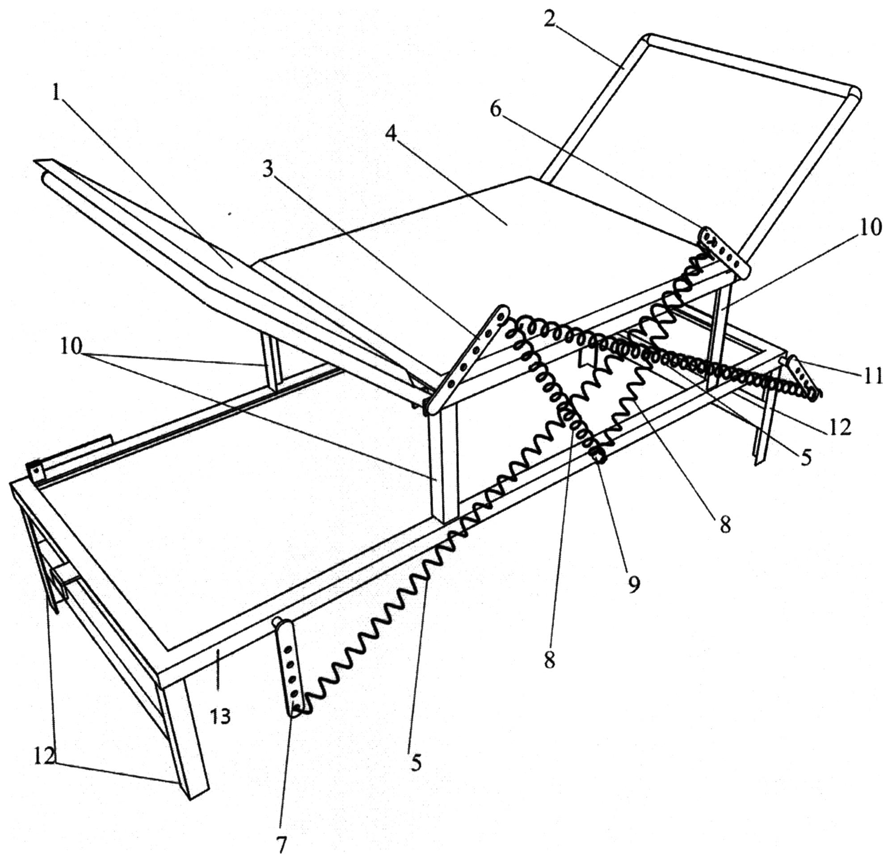
Фиг. 1

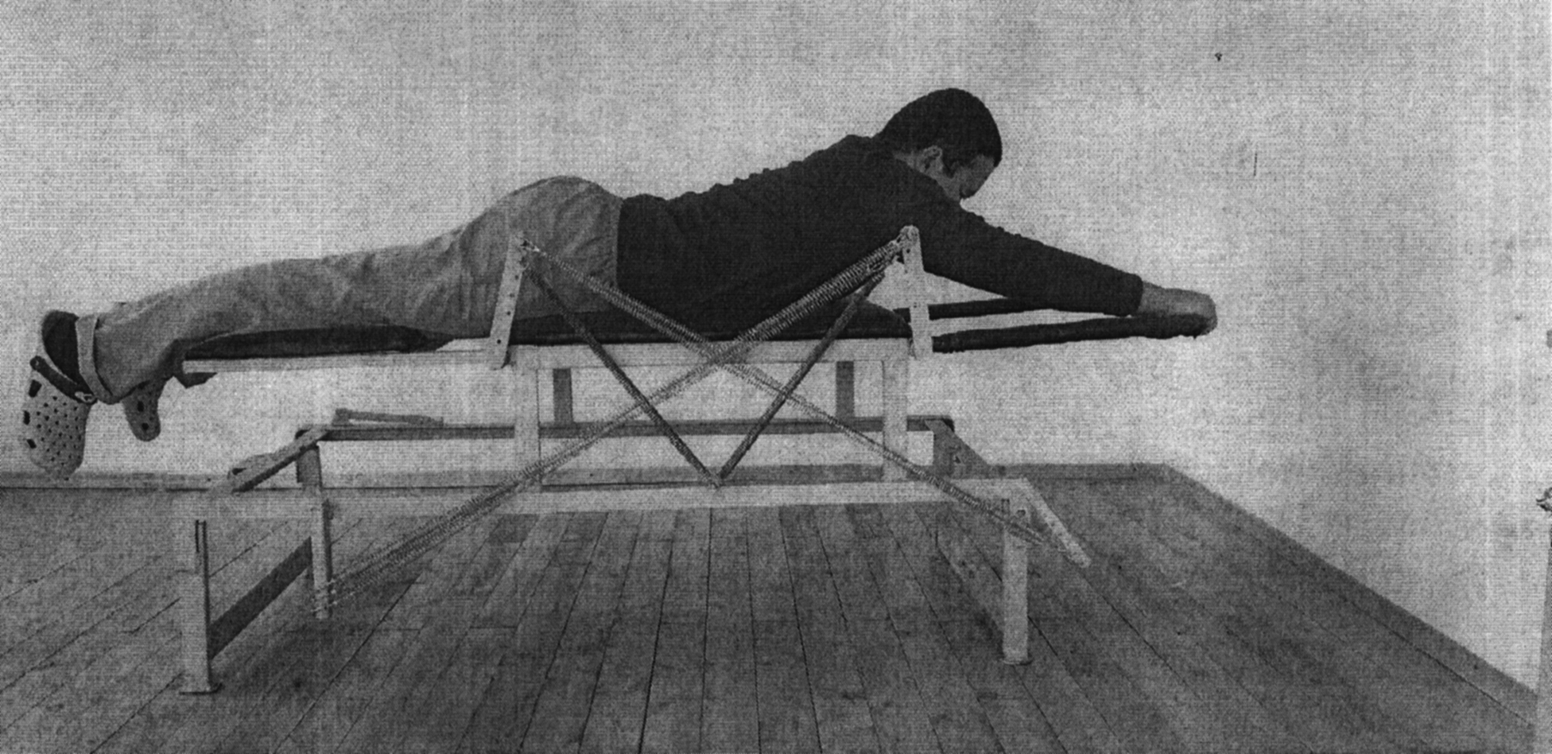

Фиг. 2

Тренажерная кровать Сагымбаева для лечения
больных с патологией позвоночника

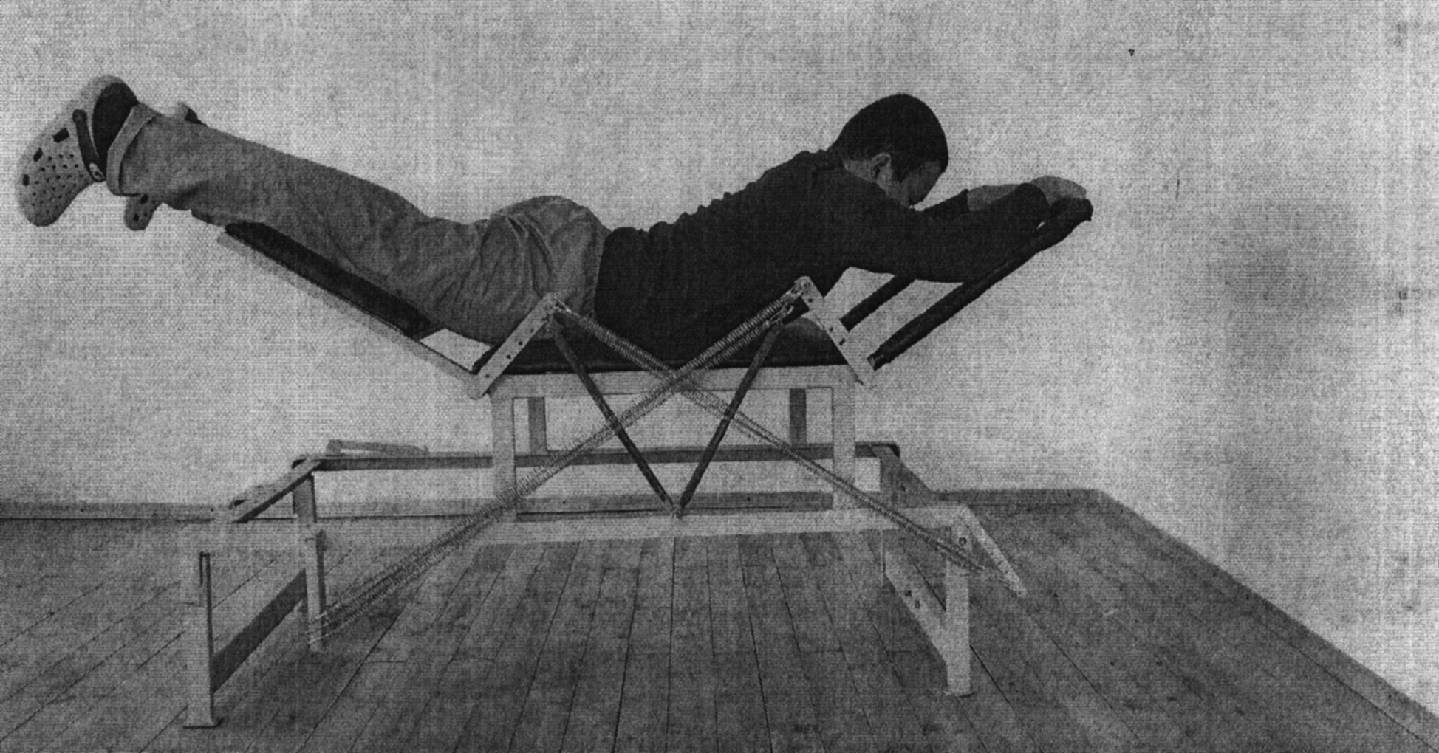

Фиг. 3

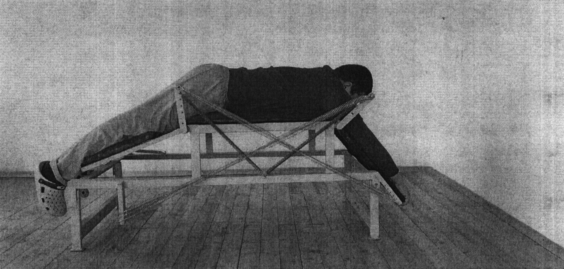

Фиг. 4

Выпущено отделом подготовки официальных изданий
_________________________________________________________________________________
Государственное агентство интеллектуальной собственности и инноваций
при Кабинете Министров Кыргызской Республики (Кыргызпатент)
720021, г. Бишкек, ул. Московская, 62, тел.: (312) 68 08 19, 68 16 41; факс: (312) 68 17 03

